Здравствуйте, мои дорогие коллеги! Меня зовут Подопригора Елена Владимировна, я занимаю должность инструктора по физической культуре в Детском саду №238 п. Уруша. Девизом моей работы с детьми являются слова Василия Александровича Сухомлинского:
«Спорт становится средством воспитания тогда, когда он - любимое занятие каждого».
Мне, как инструктору по физической культуре, очень хочется, чтобы мои занятия физкультурой были у детей нашего детского сада любимыми. Для достижения этой цели я использую в своей работе различные здоровье сберегающие технологии.
Что бы дети на моих занятиях чувствовали ещё счастливее, я изготовила нестандартное, игровое пособие, которое мы назвали « парашют здоровья»
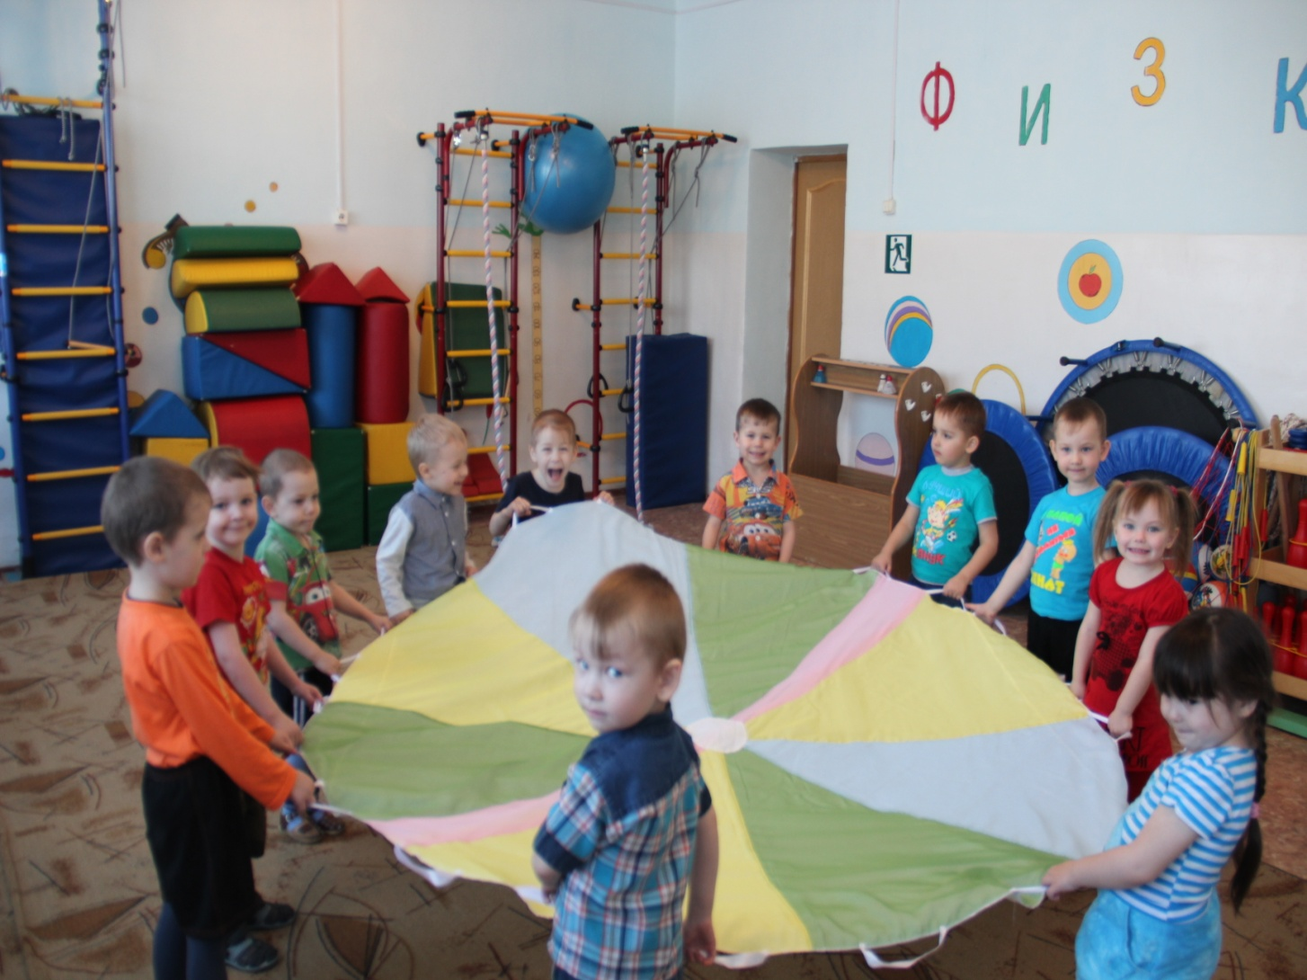

Также я представила свой мастер- класс на конкурсе « Воспитатель года 2016».На тему: «Применение нетрадиционного оборудования на занятиях по физической культуре в детском саду» Где коллеги и родители испробовали новое пособие на себе и получили заряд бодрости и хорошего настроения.

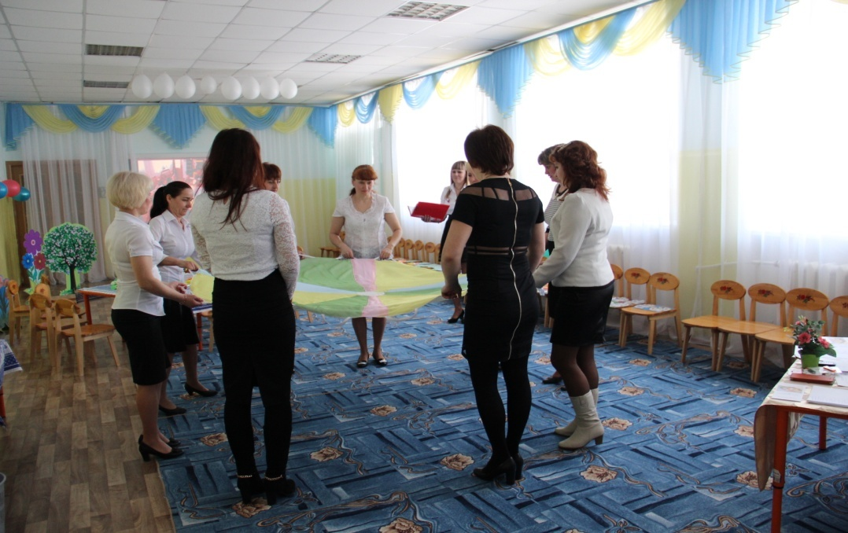

Нестандартное оборудование объединяет физкультуру с игрой, что создаёт условия для наиболее полного самовыражения ребёнка в двигательной деятельности. А изготовление оборудования педагогами и родителями «рождает» коллектив единомышленников.

